
ΕΛΛΗΝΙΚΗ ΔΗΜΟΚΡΑΤΙΑ Σέρρες 23 Φεβρουαρίου 2023 ΝΟΜΟΣ ΣΕΡΡΩΝ Αρ. Πρωτ.:οικ.6068
ΔΗΜΟΣ ΣΕΡΡΩΝ Αρ. Πρόσκλ.: 12
Δ/ΝΣΗ Δ/ΚΟΥ-ΟΙΚΟΝ/ΚΟΥ ΤΜΗΜΑ ΥΠΟΣΤ. ΣΥΛΛΟΓΙΚΩΝ ΟΡΓΑΝΩΝ
ΟΙΚΟΝΟΜΙΚΗ ΕΠΙΤΡΟΠΗ

Π Ρ Ο Σ Κ Λ Η Σ Η

Π Ρ Ο Σ
Τα Μέλη της Οικονομικής Επιτροπής
του Δήμου Σερρών
Έχοντας υπόψη:

α) τις διατάξεις της παρ.6 του άρθρου 77 του Ν.4555/2018 (ΦΕΚ 133/19-7-2018τΑ) «Μεταρρύθμιση του θεσμικού πλαισίου της Τοπικής Αυτοδιοίκησης-Εμβάθυνση της Δημοκρατίας-Ενίσχυση της Συμμετοχής-Βελτίωση της οικονομικής και αναπτυξιακής λειτουργίας των Ο.Τ.Α. (Πρόγραμμα “ΚΛΕΙΣΘΕΝΗΣ”»),
β) Τις αριθμ. 374/39135/30-05-2022 και 380/39456/15-06-2022 εγκυκλίους του Υπουργείου Εσωτερικών,
γ) τις διατάξεις του άρθρο 78 του ν.4954/2022 (ΦΕΚ 136/τ.Α/9-7-2022) και
δ) την υπ’ αριθμ.915/33288/30-09-2022 απόφαση Δημάρχου Σερρών,
ε) την υπ’ αριθμ.1252/38521/03-11-2022 απόφαση Δημάρχου Σερρών,

σας προσκαλούμε, στην 12^{η} Τακτική Μεικτή Συνεδρίαση της Οικονομικής Επιτροπής, που θα γίνει δια ζώσης και ταυτόχρονα με τηλεδιάσκεψη, την Τρίτη 28 Φεβρουαρίου 2023 και ώρα 12:00 μ., στην πρώην αίθουσα Συνεδριάσεων του Δημοτικού Συμβουλίου, για συζήτηση και λήψη αποφάσεων στα παρακάτω θέματα της ημερήσιας διάταξης:

ΘΕΜΑ 1^{ο}: Άσκηση ή μη ενδίκου μέσου κατά της με αριθμό 327/2022 Απόφασης του Μονομελούς Πρωτοδικείου Σερρών που αφορά την με αρ.κατάθεσης ΠΡ234/16-9-2019 προσφυγή κατά της με αρ.4593/22-12-2017 πράξης επιβολής εισφοράς σε χρήμα.

ΘΕΜΑ 2^{ο}:Έγκριση ή μη της γνωμοδότησης του νομικού συμβούλου του Δήμου κ. Αμαξόπουλου Ηλία, για την ενδοδικαστική συμβιβαστική επίλυση της διαφοράς ύστερα από την με αρ.Πράξης:ΠΟΕ414/23-11-2022 έγγραφο του Προέδρου του Δ’Τμήματος Ουσίας του Διοικητικού Εφετείου Θεσσαλονίκης.

ΘΕΜΑ 3^{ο}:Έγκριση πρακτικών 1, 2 & 3 της επιτροπής διαγωνισμού για τη διενέργεια του ανοικτού ηλεκτρονικού διαγωνισμού άνω των ορίων για την «Προμήθεια κάδων απορριμμάτων στο Δήμο Σερρών», προϋπολογισμού 114.090,00€ χωρίς ΦΠΑ και 141.471,60€ με ΦΠΑ.

ΘΕΜΑ 4^{ο}: Κατάργηση ή μη του τέλους τσιμενταυλάκων στην Τ.Κ. Λευκώνα.
ΘΕΜΑ 5^{ο}:Έγκριση μετακίνησης εκτός έδρας του Δημάρχου Σερρών κ. Αλέξανδρου Χρυσάφη, στις 3, 4 & 5 Μαρτίου 2023, στην Λεμεσό της Κύπρου.

ΘΕΜΑ 6^{ο}:Έγκριση μετακίνησης του με αριθμό κυκλοφορίας ΚΗΗ-4592 υπηρεσιακού οχήματος εκτός Νομού, την 17^{η} Φεβρουαρίου 2023, με προορισμό τη Θεσσαλονίκη, για την μετάβαση του υπαλλήλου μας κ. Παντόφλατζη Ανδρέα στην εταιρία ΗΦΑΙΣΤΟΣ ΣΤΕΦΑΝΟΥ ΑΕΒΕ για την παραλαβή ανταλλακτικών για τις επισκευαστικές ανάγκες των οχημάτων του Δήμου μας.

ΘΕΜΑ 7^{ο}:Έγκριση μετακίνησης του με αριθμό κυκλοφορίας ΚΗΗ-8528 υπηρεσιακού οχήματος εκτός Νομού, την 17^{η} Φεβρουαρίου 2023, με προορισμό το Καλοχώρι Θεσσαλονίκης, για την παράδοση δεμάτων για τους σεισμόπληκτους της Τουρκίας στην εταιρία μεταφορών SFERA TRANS.

ΘΕΜΑ 8^{ο}:Έγκριση μετακίνησης του με αριθμό κυκλοφορίας ΚΗΗ-8528 υπηρεσιακού οχήματος εκτός Νομού, την 22^{α} Φεβρουαρίου 2023, με προορισμό το Καλοχώρι Θεσσαλονίκης, για την παράδοση δεμάτων για τους σεισμόπληκτους της Τουρκίας στην εταιρία μεταφορών SFERA TRANS.

ΘΕΜΑ 9^{ο}:Έγκριση μετακίνησης του με αριθμό κυκλοφορίας ΚΗΙ-9544 υπηρεσιακού οχήματος εκτός Νομού, την 22^{η} Φεβρουαρίου 2023, με προορισμό το αεροδρόμιο Θεσσαλονίκης, για την μετάβαση του Δημάρχου Σερρών κ.Αλέξανδρου Χρυσάφη στην Αθήνα και τη συμμετοχή του στο συνέδριο της ΚΕΔΕ.

ΘΕΜΑ 10^{ο}:Έγκριση πρακτικού της επιτροπής διαπραγμάτευσης για την «Προμήθεια τροφίμων για τις ανάγκες της Κοινωνικής Κουζίνας του δήμου Σερρών».
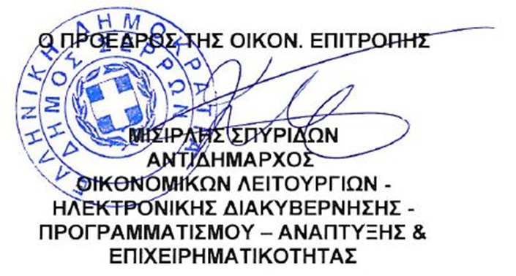

Κοινοποίηση:
1. κ. Αριάδνη Παπαφωτίου, Επικεφαλής του
Συνδυασμού “ΔΥΝΑΜΗ ΣΕΡΡΑΙΩΝ”
2. κ. Γεωργούλα Αντώνιο, Επικεφαλής του
Συνδυασμού “ΔΙΑΒΑΣΗ ΠΕΖΩΝ”
3. κ. Χαραλαμπίδου Παρθένα, Ανεξάρτητη
Δημοτική Σύμβουλο
4. Γραφείο Τύπου & Δημ. Σχέσεων
(για την δημοσίευσή της στο διαδίκτυο,
ενημέρωση ΜΜΕ, κλπ)

